اختبارشهري مادة الرياضيات (1-3)/ التحويلات الهندسية / الاسم : ........................... الشعبة : ............. :...............
1 ) استعمل أعضاء نادي الرياضيات جهاز العرض لرسم لوحة على الجدار ، إذا كان عرض اللوحة الأصلية $6in$وعرض صورتها على الجدار $48in$ فإن معامل التمدد الذي أدى الى تكبير الشاشة
$4$ | $5$ | $$6$$ | $$8$$
2 [ عند تدوير النقطة $\left(2 ,3\right)$بزاوية $270°$ عكس عقارب الساعة حول نقطة الأصل ينتج النقطة
$\left(-2 ,3\right)$ | $\left(3 , -2\right)$ | $\left(-2 ,-3\right)$ | $\left(-3 ,2\right)$
3 [ صورة النقطة $\left(2 , 5\right)$ الناتجة من الانعكاس حول المحور $y$
$(-5 , 2)$ | $(2 ,-5)$ | $(-2 , 5)$ | $(5 , -2)$
4 [ صنع راشد نمطاً من البلاط التحويل الهندسي أو تركيب التحويل الهندسي

الذي يمثله الشكل المجاور

إزاحة | تمدد | إزاحة ثم انعكاس | انعكاس
5 [ إذا أزيحت النقطة $K(4 , 2 )$ وحدتين إلى اليسار ، ثم عكست صورتها حول المحور $x$فإن احداثيات النقطة $\grave{\grave{K}}$ هي ...

$\left(2, -2\right)$ | $$\left(2, 2\right)$$ | $\left(-2, 2\right)$ | $$\left(-2, -2\right)$$
[6الشكل المقابل |  | متماثل حول محور | متماثل حول  محور و مستوى
 |  | متماثل حول مستوى | لا يوجد أي تماثل
[7 عدد محاور الثماثل لصورة علم  مملكة البحرين هو .... |  | لا يوجد | $1$
 |  | $$2$$ | $$3$$
س1 [ اختاري الإجابة الصحيحة :
س [2احداثيات رؤوس شكل رباعي $A\left(2 ,1\right) , B\left(0 , 3\right) ,C\left(- 1 , 2\right) , D( 0 , 1)$ مثلي الشكل وصورته بتمدد
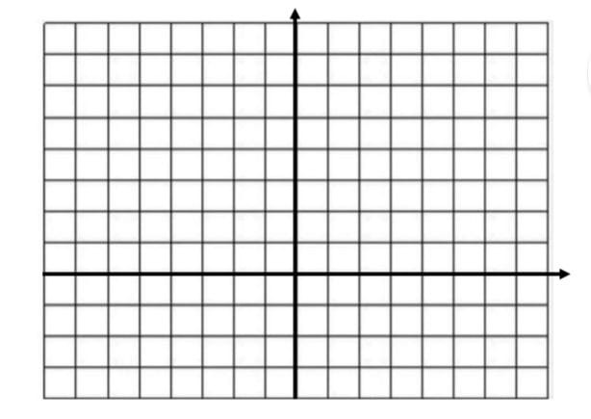
مركزه نقطة الأصل ومعامله $k=2$

.............................................................................................
.............................................................................................
.............................................................................................
.............................................................................................
.............................................................................................
.............................................................................................

س 3 [ ضعي خط تحت علامة الصواب المناسب للعبارة التالية مع تصويب الخطأ إن وجد
 | العبارات | علامة الصواب |  | تصويب الخطأ
1 | التحويل الهندسي الذي ليس من تحويلات التطابق هو الإزاحة | صح | خطأ
2 | اذا كانت صورة النقطة $A( 2 . 4 )$ بدوران حول نقطة الأصل وباتجاه عكس عقارب الساعة  هي $\grave{A}(-2 . -4)$ فإن زاوية الدوران تساوي $180°$ | صح | خطأ
3 | التحويل الهندسي الذي ينقل جميع نقاط الشكل بالاتجاه نفسه والمسافة نفسها دون تدوير  هو التمدد | صح | خطأ
4 | تركيب انعكاسين حول مستقيمين متوازيين يكافئ ا لإزاحة | صح | خطأ
5 | الأنعكاس لاتحافظ على الأبعاد وقياسات الزوايا | صح | خطأ
6 | إذا أجريت إزاحة لشكل ما وفق القاعدة $\left(x , y \right)→\left(x-3,y+8\right)$ ثم إزاحة أخرى للصورة  أخرى للصورة الناتجة وفقاً للقاعدة $\left(x , y \right)→\left(x+3,y-8\right)$ فإن الشكل يعود إلى مكانه الأصلي | صح | خطأ
7 | قاعدة الإزاحة المطلوبة لنقل قطعة النقود  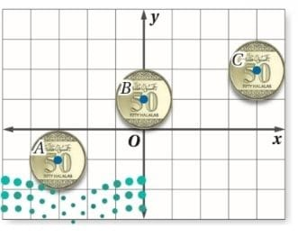  من الموقع A الى الموقع C هي  $\left(x,y\right)→\left(x-7,y-3\right)$ | صح | خطأ
س4 ) بيني ماإذا كان يبدو لصورة الزهرة تماثل دوراني أم لا ، وإذا كان كذلك ، فعيني مركز التماثل ،
وحددي رتبته ومقداره ؟
.............................................................................................................................
(B صفي تحويلاً هندسياً مركباً يمكن استعماله لتحويل ABC∆ إلى DEF∆ في الشكل المجاور .
..........................................
..........................................
.........................................
س5)A) اكتشف الخطأ: يحاول كل من متعب وسعود أن يصف تأثير القيمة السالبة لمعامل مقياس التمدد في صورة الشكل الرباعي WXYZ فأيهما تفسيره صحيح ؟ اشرح تبريرك .

................................................................................
ــ

كلما بذلت أكثر كلما نلت أكثر حصاد الغد من التعب اليوم فشدَ العزم وإنطلق
معلمة المقرر / مريم الهران

